Wisiorki srebrne z kamieniami
Jeśli szukasz wyjątkowej i oryginalnej biżuterii, to wisiorki srebrne z kamieniami są stworzone właśnie dla Ciebie. Sprawdź nasze propozycje na ten unikatowy dodatek.

Poszukujesz oryginalnej biżuterii dla siebie lub bliskiej osoby? Wybór w sklepach stacjonarnych i internetowych jest ogromny. Wśród oferowanych produktów wyróżniają się wisiorki srebrne z kamieniami, które stanowią połączenie klasycznego charakteru w nowoczesnym wydaniu. Sprawdźmy, w jaki sposób możesz dodać je do swojej garderoby.

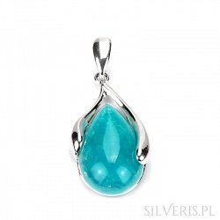
Uniwersalne wisiorki srebrne z kamieniami
Nie od dziś wiadomo, że moda zmienia się w ekspresowym tempie. Aktualnie nowe kolekcje pojawiają się częściej i trudno się odnaleźć w tym natłoku różnorodnych stylów. Jednak wisiorki srebrne z kamieniami nie tracą na swojej popularności. Biżuteria srebrna jest odporna na przemijające trendy, jest jedynie udoskonalana. Jest to dodatek, który nie zna granic wiekowych oraz można go dopasować do indywidualnego charakteru każdej kobiety. Sprawdzi się jako biżuteria do pracy, na uczelnie oraz podczas rodzinnych uroczystości i spotkań ze znajomymi. Dodaje wyjątkowego blasku oraz podkreśla naturalne kobiece piękno. Srebro jest trwałym materiałem, który dodatkowo nadaje szyku i elegancji.

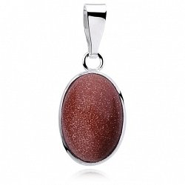
Wybór należy do Ciebie!
Biżuteria srebrna zachwyca nas przy każdym spojrzeniu. Istnieje ogromny wybór dodatków z tego rodzaju materiału. Wisiorki srebrne z kamieniami wysmuklają i podkreślają szyję. Mogą dodać wyjątkowego charakteru każdej stylizacji. Będą dopasowane do twoich indywidualnych oczekiwań. Wydobędą naturalny urok i dodadzą oryginalności. W komplecie z kolczykami czy bransoletką staną się unikatową oprawą dla twojej osobowości.

